Ofício Vereador Nº 1283/2022

São Roque, 11 de maio de 2022.

Prezado Senhor,

Venho, por meio deste, solicitar a Vossa Senhoria, as providências necessárias em relação ao serviço realizado de poda de árvores junto a Estrada do Engenho, já que os galhos de árvore foram deixados no meio da via pública.
Como se pode observar nas imagens anexas, foi feita a poda de árvores no referido local, todavia, após a realização do serviço, os galhos foram deixados no meio da via pública, situação que gera risco à circulação e a trafegabilidade, podendo, inclusive, ocasionar acidentes.
Na certeza de que dispensará especial atenção a este Ofício, desde já agradeço, renovando meus mais sinceros protestos de elevada estima e de distinta consideração.

Atenciosamente,

Diego Gouveia da Costa
(Diego Costa)
Vereador

Ao
Ilustríssimo Senhor
MARCOS VANDERLEI AMORIM
MD. Gerente da CPFL (Companhia Piratininga de Força e Luz) em São Roque – SP
amorim@cpfl.com.br

PROTOCOLO Nº CETSR 11/05/2022 - 13:15 6204/2022/cg
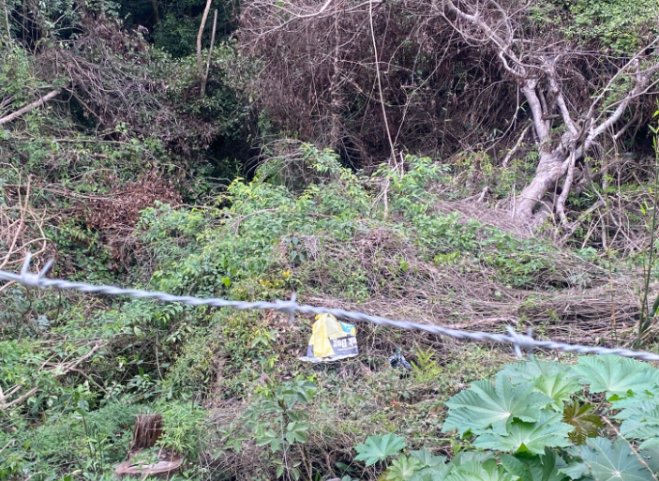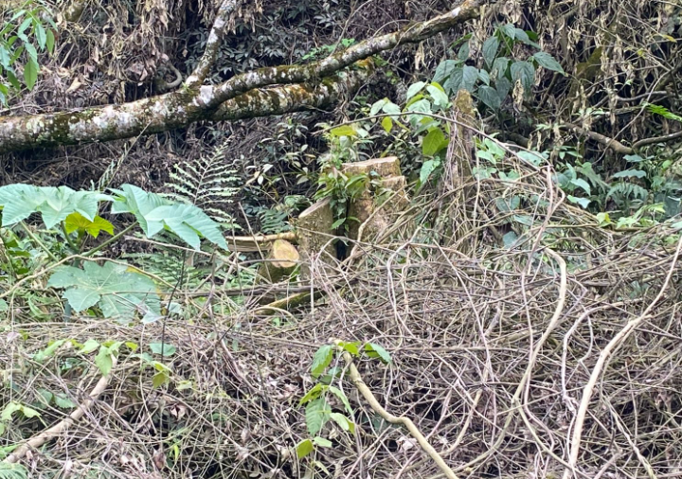

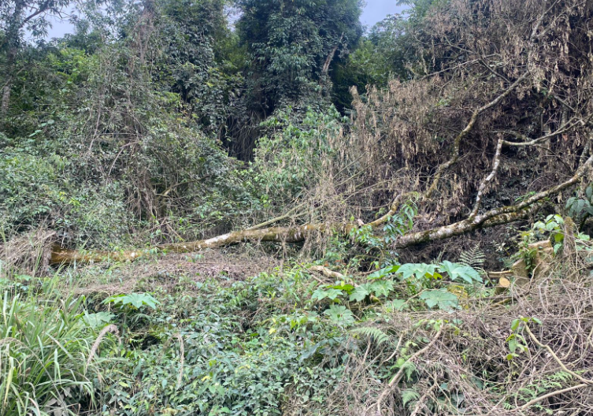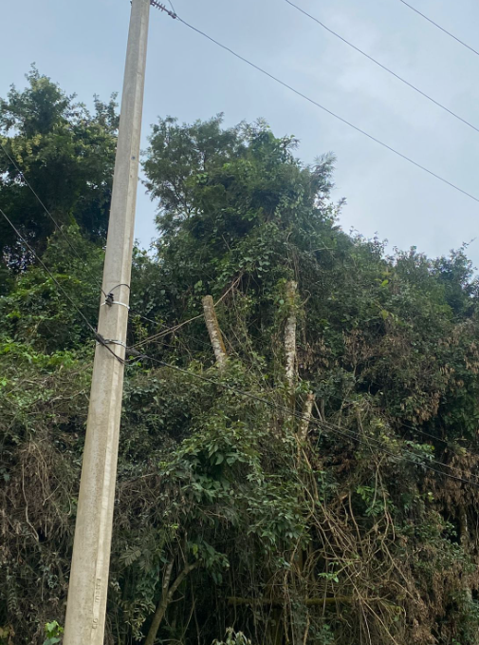
PROTOCOLO Nº CETSR 11/05/2022 - 13:15 6204/2022/cg

